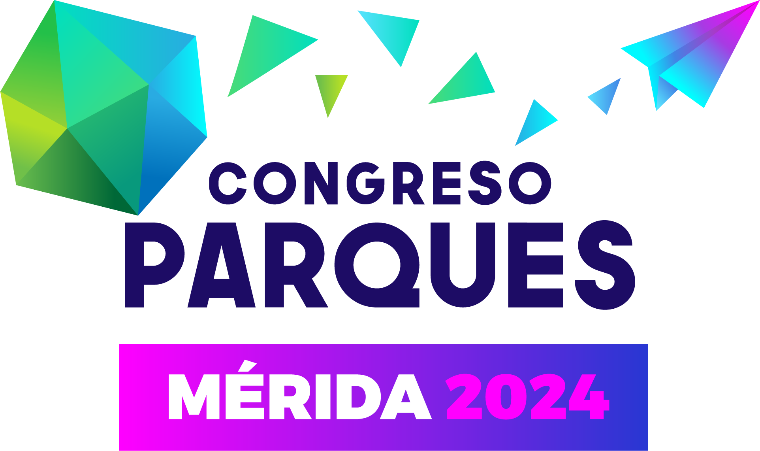

**CONSEJO CONSULTIVO**



Mérida, Yucatán, XXX de 2024

*Asociación Nacional de Parques y Recreación de México*

**Gerardo Ibarra**

Director, Centro de Ciencias

Explora

***México***

**Mayuly Ferrufino** Directora, Fundación Parque Cuscatlán

***El Salvador***

**Itziar de Luisa** Presidenta, Asociación de Colonos de Parque La Mexicana

***México***

**Matias Honour** Director de Proyectos, Fundación Mi Parque ***Chile***

**Lilia Haua**

Directora General, Fideicomiso Pro Bosque de Chapultepec

***México***

**Mariana Prone**

Directora, Parques de Argentina

***Argentina***

**Lorena Vázquez**

Directora, Parque Ecológico

Chipinque

***México***

**Isabel Velázquez** Directora General, Parques de México ***México***

Nombre,

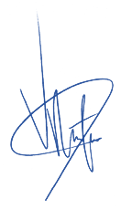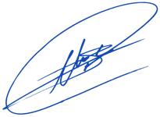

Organización

Presente.-

Estimado/a XXXXX,

En la Asociación Nacional de Parques y Recreación de México (ANPR México), tenemos la misión de la profesionalización de todos nuestros miembros e integrantes del sector de los parques urbanos y espacios públicos en América Latina, para ayudar a mejorar las comunidades. Anualmente organizamos el Congreso Internacional de Parques, evento sobre espacios públicos, parques urbanos y recreación. En los últimos años estados como Yucatán, Nuevo León, Guanajuato y países en Sudamérica como Ecuador y Argentina han sido sede de este importante acontecimiento.

Durante estos tres días, los participantes tendrán la oportunidad de capacitarse en conferencias magistrales, sesiones educativas, talleres vivenciales, master classes y explorar una exposición comercial con las principales empresas de la industria del espacio público.

El evento se llevará a cabo del 23 al 25 de Octubre del presente año en la ciudad de Mérida, Yucatán, México. **Esta 6ta edición propone un enfoque integral sobre temas de ciudad y espacio público y su relación directa con el tejido social. Conectividad, moviilidad activa, planes maestros, planificación urbana, salud, medio ambiente, deporte y recreación, serán algunos de los temas más importantes que formarán parte del contenido de nuestras conferencias y expo comercial.** Este congreso refleja nuestra convicción de que el espacio público es donde ocurren muchas de nuestras transformaciones sociales más críticas y que estas pueden producir innumerables beneficios para los residentes de nuestras ciudades.

**A nombre de la ANPR y de nuestro Consejo Consultivo queremos extenderle la invitación a participar como asistente en el Congreso Parques**. Estamos seguros que el evento ayudará a potencializar sus conocimientos y ampliar su visión sobre ciudades más vibrantes, incluyentes y resilientes.

Toda la información relacionada al Congreso se puede encontrar en [www.congresoparques.com](http://www.congresoparques.com/)

Será un honor y un placer contar con su participación en este importante evento.

Atentamente,

**Luis Romahn**

Director, Organización Mundial de

Parques Urbanos

***México***

MGFP. Vitoria Martín Delgado

**Directora General**

**ANPR México**

Mtro. Gerardo Ibarra Aranda

**Presidente del Consejo Consultivo**

**ANPR México**

[contenido@anpr.org.mx](mailto:contenido@anpr.org.mx)



(999) 944 40 60

(+52) 999 318 3531